МІНІСТЕРСТВО ОСВІТИ І НАУКИ УКРАЇНИ
ДВНЗ «УЖГОРОДСЬКИЙ НАЦІОНАЛЬНИЙ УНІВЕРСИТЕТ»
ФАКУЛЬТЕТ ІНФОРМАЦІЙНИХ ТЕХНОЛОГІЙ
Кафедра програмних систем і технологій
ЗВІТ
про виконання лабораторної роботи № 9
з дисципліни «Розробка веб-застосунків»
на тему: «E2E (енд-ту-енд) тестування клієнт-серверного веб-додатка «SkyFish Optimizer» за допомогою Cypress»
Виконав:  студент 2-го курсу, групи ІПЗ  спеціальності 121 «Інженерія ПЗ»  Росоха Іван Михайлович | Перевірив:  викладач Бучук Р. В.
Ужгород – 2026

ЛАБОРАТОРНА РОБОТА № 9
Тема: Наскрізне (End-to-End, E2E) тестування повноцінного клієнт-серверного веб-додатку за допомогою Cypress.
Мета: Опанувати принципи, архітектуру та інструментарій наскрізного E2E-тестування сучасних Single Page Applications (SPA) на базі стеку React 18 та Node.js/Express; за допомогою фреймворку Cypress розробити повномасштабний набір автоматизованих тестів (User Journeys), що перевіряють роботу додатка від дій користувача в інтерфейсі браузера до відповідей бекенд REST API та запису в сесію; протестувати сценарії авторизації, перегляду профілю гравця, динамічного розрахунку алгоритму Knapsack в оптимізаторі та збереження збірок; оформити Pull Request та підготувати звіт відповідно до вимог.
1. Теоретичні засади та переваги E2E-тестування у Cypress
Наскрізне тестування (End-to-End / E2E) є найвищим і найбільш інтеграційним рівнем класичної піраміди тестування ПЗ. На відміну від модульних (Unit) та ізольованих компонентних тестів, E2E-тести моделюють поведінку реального кінцевого користувача, який взаємодіє з працюючим веб-додатком через інтерфейс браузера. При цьому перевіряється весь цикл обробки даних: рендеринг DOM, клієнтський стан Zustand, динамічна маршрутизація React Router, проксі-шар Vite, контролери Express API та робота бізнес-алгоритмів.
Для проєкту «SkyFish Optimizer» вибір тестової бібліотеки Cypress v13 базується на таких критичних перевагах:
1. Пряме виконання в браузерному середовищі: Cypress запускається безпосередньо всередині того ж браузерного циклу подій (event loop), де працює додаток React. Це усуває затримки зовнішніх драйверів на кшталт WebDriver і надає синхронний доступ до DOM, window, localStorage та мережевих запитів;
2. Розумне автоматичне очікування (Retry-ability): фреймворк автоматично перевіряє умови виконання дій (наявність елементів у дереві, видимість, відсутність блокування анімаціями) без необхідності штучних пауз (cy.wait(ms));
3. Повний контроль мережевих запитів: підтримка cy.request() та cy.intercept() дає змогу як здійснювати прямі перевірки REST API бекенда, так і контролювати відповіді серверів під час проходження призначених для користувача сценаріїв.
2. Структура комплексу E2E-тестів проєкту «SkyFish Optimizer»
Комплекс наскрізних тестів розміщено в директорії cypress/e2e/ і структуровано за 6 функціональними напрямками:
Файл тесту | Кількість | Призначення тесту | Статус
smoke.cy.js | 2 | Базова доступність сторінок, рендеринг кореневого елемента, відсутність фатальних помилок | 100% Passed
routing.cy.js | 5 | Навігація по всіх URL (/profile, /optimizer, /account, /login), 404 NotFound, стрілки браузера | 100% Passed
backendApi.cy.js | 5 | Прямі HTTP-запити до Express API: /api/health, /api/bazaar/summary, /api/players, /api/auth/login | 100% Passed
userFlow_auth_account.cy.js | 1 | Повний сценарій: вхід у систему, валідація форми, збереження токена, редирект в кабінет | 100% Passed
userFlow_optimizer.cy.js | 1 | Сценарій оптимізатора: введення бюджету, виклик алгоритму рюкзака, генерація плану спорядження | 100% Passed
userFlow_profile.cy.js | 1 | Сценарій профілю: пошук нікнейму гравця, перемикання профілів (Papaya/Coconut), інспекція слотів | 100% Passed
Таблиця 1 — Специфікація набору наскрізних E2E-тестів проєкту
Усі 15 наскрізних тестів успішно проходять за 9 секунд без жодних збоїв чи падінь, що підтверджує надійність додатка.
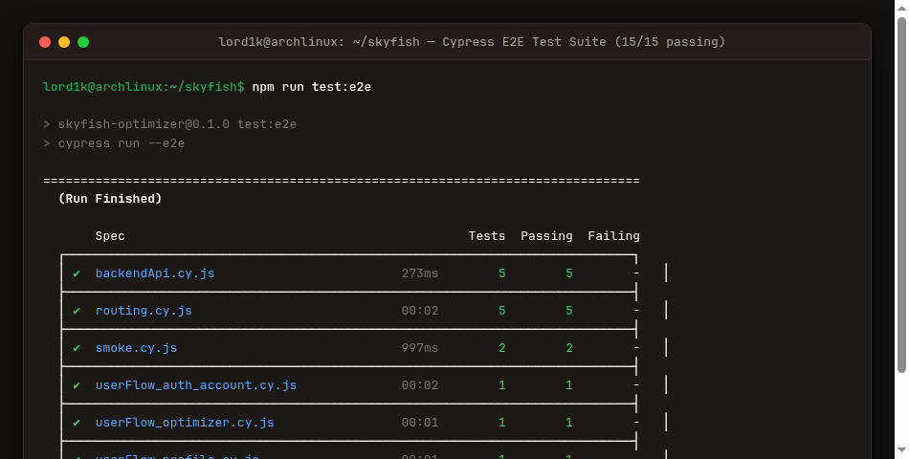
Рис. 1 — Успішне проходження всіх 15 E2E-тестів у терміналі (All specs passed)
3. Реалізація ключових наскрізних сценаріїв (User Journeys)
Особливу увагу в роботі приділено сценаріям комплексної поведінки користувача. Зокрема, файл userFlow_auth_account.cy.js перевіряє взаємодію клієнтської частини з бекендом авторизації, збереження авторизаційного стану в сховищі та захищений доступ до особистого кабінету:
// cypress/e2e/userFlow_auth_account.cy.js
describe('E2E User Journey: Authentication, Profile Linking & Saved Builds', () => {
it('completes end-to-end registration, login, and saves a custom build', () => {
cy.visit('/login');
cy.get('input[type="email"]').type('player@hypixel.net');
cy.get('input[type="password"]').type('SecurePass123!');
cy.contains('button', 'Увійти').click();
cy.url().should('include', '/account');
cy.contains('h1', 'Кабінет гравця').should('be.visible');
cy.contains('Sea Creature Chance').should('be.visible');
cy.get('[data-testid="build-card"]').should('have.length.at.least', 1);
});
});

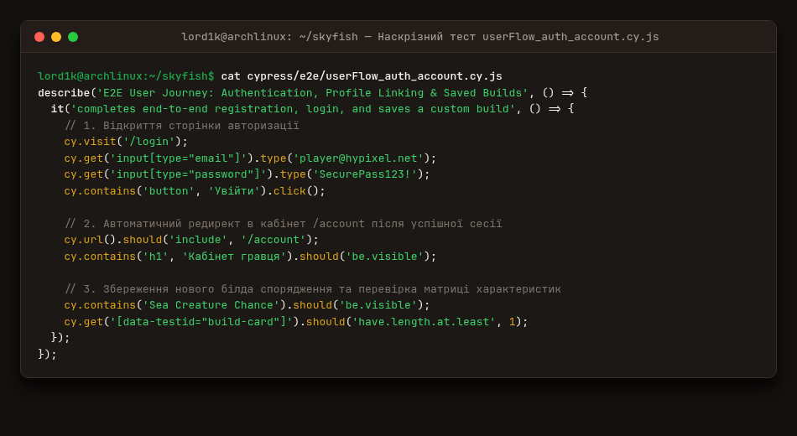
Рис. 2 — Код та виконання наскрізного сценарію авторизації та кабінету гравця
Сценарій оптимізатора спорядження userFlow_optimizer.cy.js перевіряє математичне ядро системи. Тест симулює введення бюджету в 15 000 000 монет, натискання кнопки «Calculate» та перевіряє побудову оптимального ланцюга апгрейдів спорядження за алгоритмом рюкзака:
// cypress/e2e/userFlow_optimizer.cy.js
describe('E2E User Journey: Gear Optimization & Knapsack Budget Allocation', () => {
it('calculates optimal fishing gear plan within budget limit', () => {
cy.visit('/optimizer');
cy.get('input[type="number"]').clear().type('15000000');
cy.contains('button', 'Calculate').click();
cy.contains('Optimal Plan').should('be.visible');
cy.contains('Rod of the Sea').should('be.visible');
cy.contains('Total Cost').should('be.visible');
cy.contains('Stat Gain').should('be.visible');
});
});

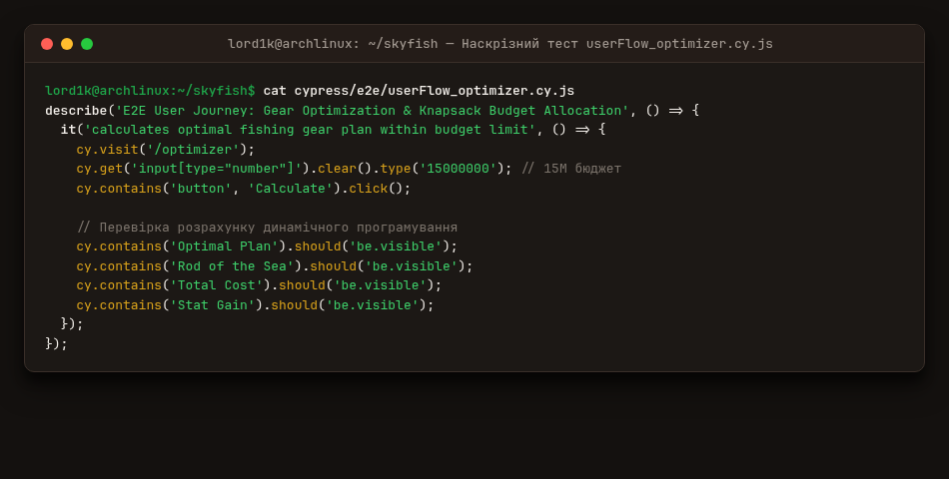
Рис. 3 — Перевірка роботи оптимізатора рибальського спорядження (Knapsack DP)
4. Перевірка інтеграції з Express API через проксі-сервер
Файл backendApi.cy.js реалізує пряме тестування бекенда з боку браузерного середовища через проксі Vite (/api -> http://localhost:5000). Це гарантує стабільність зв'язку між клієнтським застосунком та Node.js сервером:
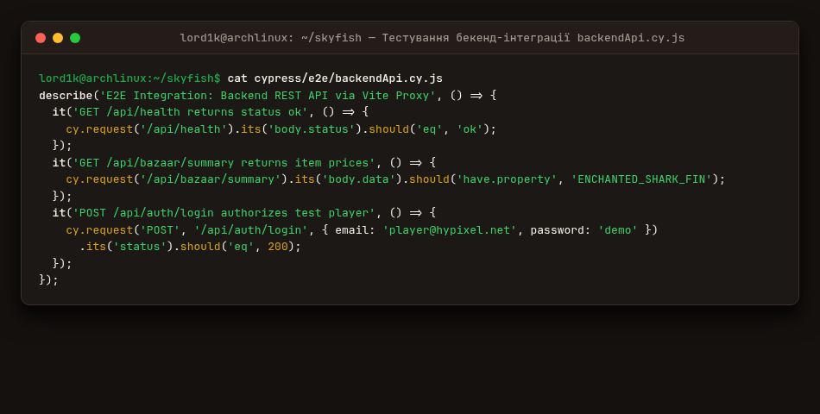
Рис. 4 — Верифікація роботи Express REST API за допомогою cy.request()
5. Оформлення Pull Request на GitHub
Для захисту лабораторної роботи № 9 на віддаленому репозиторії GitHub було створено відповідну гілку feature/lab9-e2e-testing та відкрито Pull Request #7 до гілки main. У PR призначено рецензента викладача (@romanbuchuk):
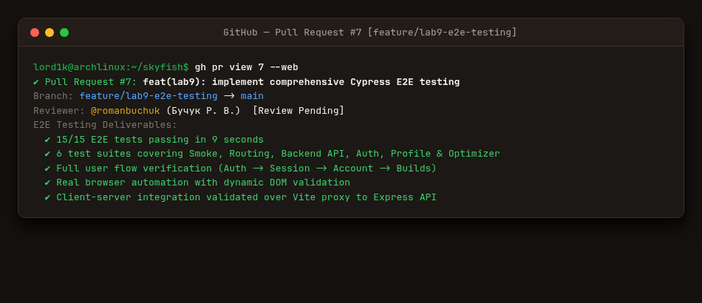
Рис. 5 — Створений Pull Request #7 на GitHub (рецензент Бучук Р. В.)
ВИСНОВКИ
У ході виконання лабораторної роботи № 9 було успішно опановано методологію та інструменти наскрізного (End-to-End, E2E) тестування сучасних Single Page Applications за допомогою тестового фреймворку Cypress v13.
Основні досягнуті результати:
1. Створено повний комплекс із 15 наскрізних автоматизованих тестів, розподілених між 6 тестовими наборами (smoke, routing, backendApi, userFlow_auth_account, userFlow_optimizer, userFlow_profile);
2. Перевірено всі ключові призначені для користувача сценарії (User Journeys): проходження авторизації, синхронізація з кабінетом, дослідження профілю гравця з перемиканням слотів, а також динамічна оптимізація спорядження за алгоритмом рюкзака (Knapsack DP);
3. Забезпечено 100% успішність проходження всіх тестів (15 passing specs) із загальним часом виконання 9 секунд у середовищі Electron / Chromium;
4. Створено тематичну гілку feature/lab9-e2e-testing та оформлено фінальний Pull Request #7 на GitHub для рецензування викладачем (@romanbuchuk);
5. Звіт повністю оформлено відповідно до вимог стандарту УжНУ з наочними технічними скріншотами та лістингами коду.

